JOB 3 HARDWARE & PERIPHERIQUE

Youtube/stream Celestin LIRRITRY

CPU : **AMD Ryzen 9 5900X (3.7 GHz) (Pays d'expédition : Netherlands)**

**(annoncée à 580,88€ aujourd’hui elle est trouvable à 399,99€**

Carte mère : **ASUS TUF GAMING B550-PLUS WIFI II 162,99€**

RAM : **DDR4 Textorm - 32 Go (4 x 8 Go) 3200 MHz - CAS 16** :  **169,99€**

Watercooling : **Corsair H100X Hydro Series - 240 mm 94,90€**

GPU : **Asus GeForce RTX 3080 TUF O10G GAMING V2 (LHR)(annoncée à 789€ aujourd’hui elle est trouvable à 864,89€**

SSD NVMe :**Samsung 980 1 To 95,85€**

## Boitier : **MSI MPG GUNGNIR 110R 99,99€**

## Alimentation : **Corsair RM850x 165,28€**

## 

Ecran : **Iiyama G-Master GB2470HSU-B1 FreeSync 173,24€**

Ecran 2 :**Huawei Display 23.8 119,99€**

Clavier : **Corsair K70 RGB TKL Champion Series (Cherry MX Red) (AZERTY) 140,99€**

Sourie : **Logitech Wireless Gaming PRO X Superlight - Blanc 99,99€**

Tapis de souris : **HyperX Fury S Pro - L 19€**

headset : **Logitech G PRO X 93,24€**

micro : **Bird UM1 59€**

support de micro : **Tonor T20 37,99€**  
webcam : **Logitech Streamcam 101,01€**

support ecran : **BONTEC support 2 écran 55,99€**

Light : **Stynice 2pcs eclairage video led usb** **39,09€**

**Total 2993,41€**

**Hardware**

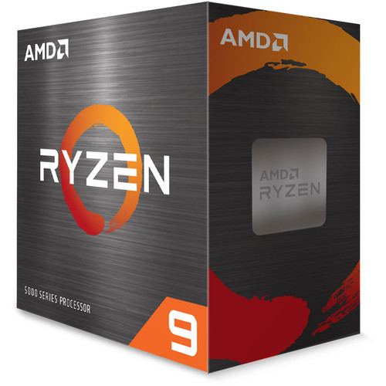

CPU Meilleur rapport qualité prix (streaming ,montage vidéo,Gaming)  
 l’une des meilleurs option pour l’utilisation souhaité

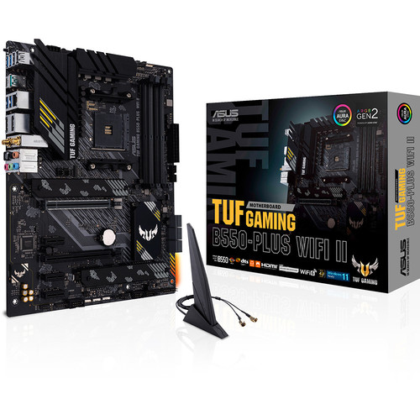

Carte mère compatible avec le CPU (B550) et la RAM DDR4 3200MHz  
 Conçu pour le gaming/streaming : wifi 6 / ethernet 2,5 Gb / TUF LANGuard

Microphone AI Noise canceling



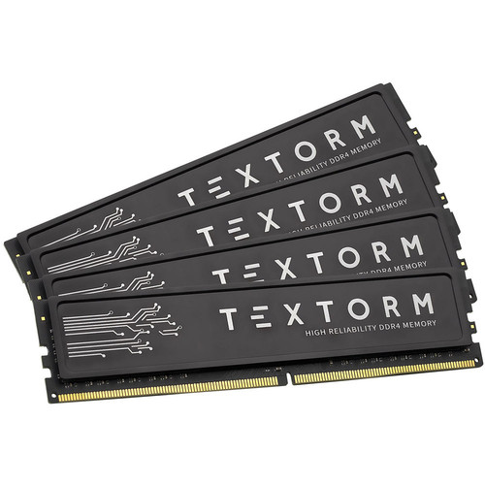

La Ram 4x8 Go 3200 Mhz DDR4

les textorm sont un bon choix entrée de gamme se concentrant sur la

performance au design sobre .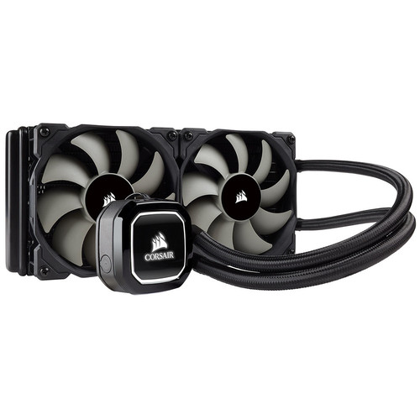

Le Corsair Hydro H100x comme pour la RAM il se concentre sur la performance

un Double ventilateur de 120 mm et un radiateur de 240 mm dans un module

simple, sans fioritures.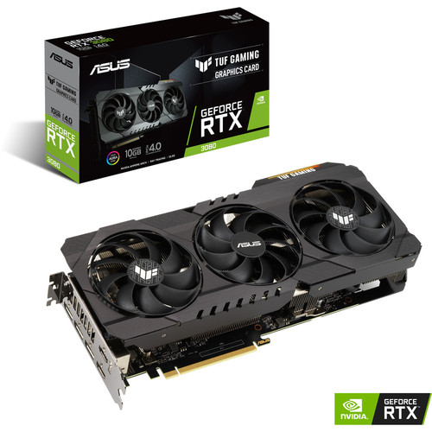

Une 3080 pour tout faire tourner sans besoin de passer par des optimisations

ou double pc pour stream notamment.

Comme toutes les RTX elle dispose des nouvelle technologie Dlss,Ray

tracing.

le prix est aussi avantageux si on arrive a trouver du stock pas autant que

la “founders édition" de nvidia ..mais qui est encore plus dur à trouver.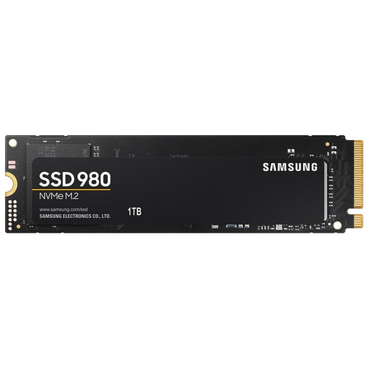

Une qualité et des performances au RDV

un des meilleurs NVME que j’ai pu essayer donc je recommande

chaudement .

certain utilisateur conseillé de vérifier la gestion des disques si il est pas

activer par défaut

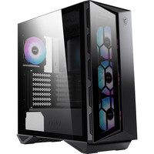

Le Gungnir 110R peut accueillir jusqu'à 6 ventilateurs [dont 4 inclus)

pour assurer un refroidissement optimal des configurations les plus

puissantes.

Avec le watercooling le air flow est très bon les composant resteront à bonne

temperature

attention quand même l'été selon le placement de l’ordinateur on peut avoir

la sortie d’air chaud sur soi, assez désagréables pour travailler.   
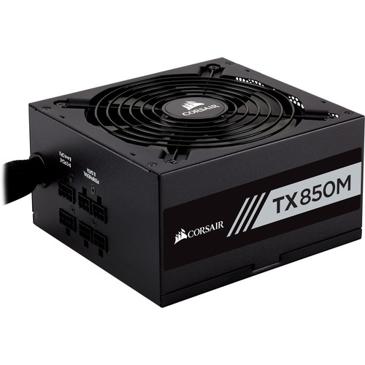

Alimentation PC certifiée 80+ Gold semi-modulaire de 850w.

Une alimentation de 750w était limite mais fonctionnel  
 elle est silencieuse et donc recommandés pour le stream

**PÉRIPHÉRIQUE**

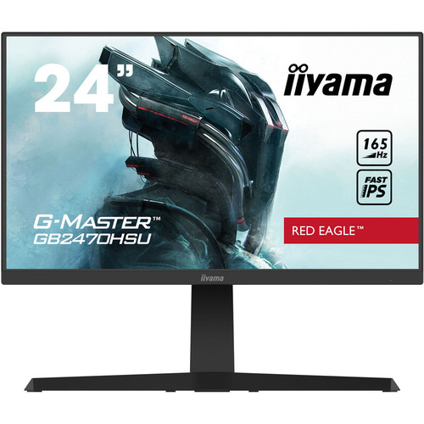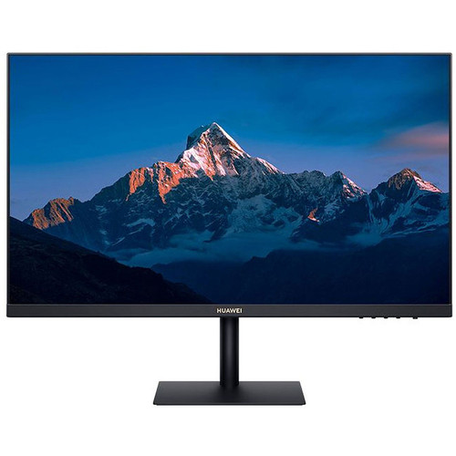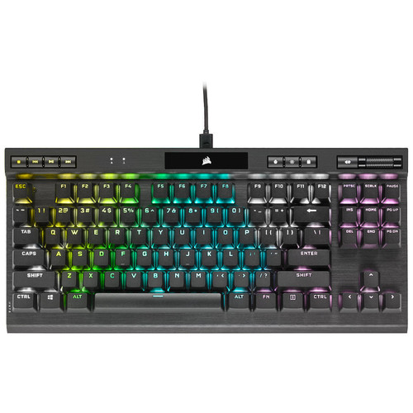

Ecran principal : **Iiyama G-Master**

Très bon rapport qualité prix autant gaming que graphique (un bon entre deux)

Ecran secondaire : **Huawei Display 23.8**

un second affichage pour le confort pendant le stream ou montage vidéo etc

Clavier TKL (sans pavé numérique) plus d’espace pour la souris ou autre.

Orienté Gaming mais très robuste attention notamment pour le stream/Discord

il faudra configurer votre micro pour éviter les bruits de clavier  
 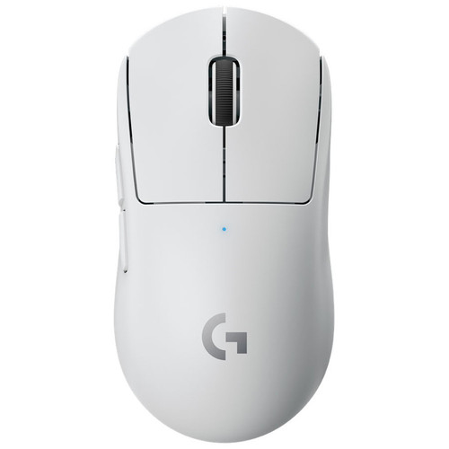

Sourie très légère ambidextre elle convient à tous les grips

c’est une valeur sûre  
 même traitement que pour le clavier concernant le stream et discord  
 configurer le micro pour éviter le “bruit de clic”

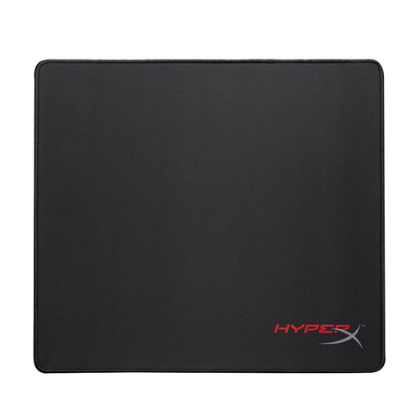

Un bon tapis pas trop chère disponible partout en surface ou en ligne

Tissu,bord cossu,bonne base adhérente très bon rapport qualité/prix



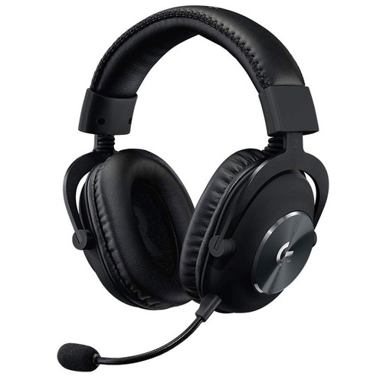

L’un des Meilleur casque a moins de 100€

Confort et robustesse sans fioriture

je conseille de ne pas enregistrer de vidéo ou de stream avec

Dans la config il y a déjà un micro avec une perche de bien meilleure qualité

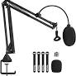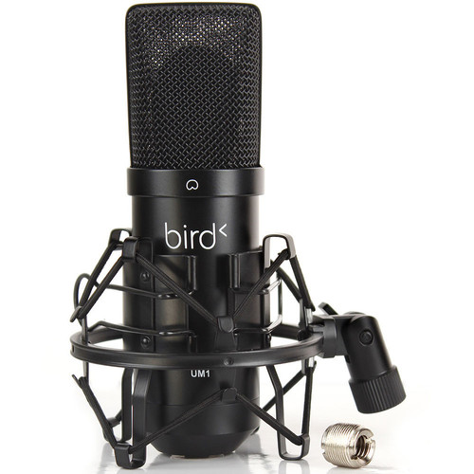

Un très bon micro cardioïde.

Des réglages doivent être fait pour avoir un rendu optimal en stream/youtube etc

Une perche à fixer sur le bureau pour le bird um1 une bonnettes est fournis

dans le pack  
 il supporte le poid du bird um1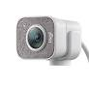

Une webcam optimiser pour le stream

peut être utilisé sur youtube mais tout dépend du type de contenue

plus adapter pour se filmer en train de faire autre chose (musique,jeux vidéo etc)

mais ne remplace pas une caméra

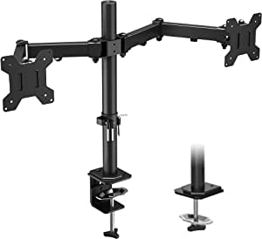

un support écran ça libère de l'espace sur le bureau

plus de personnalisation dans le positionnement des écrans

du confort pour monter les vidéo ou afficher le chat ou le retour du stream

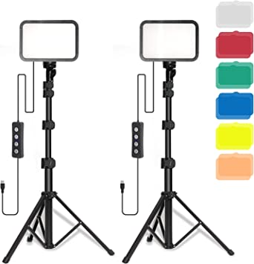

2 Light usb pour youtube/stream a poser sur bureau ou au sol   
 la webcam aura un meilleur rendu